Story Board
Pengembangan Multimedia Interaktif Terintegrasi
Nilai Sains Terhadap Kemampuan Berpikir Kritis
Peserta Didik Kelas XI Pada Materi Pelajaran
Biologi Di Tingkat SMA/MA

No. | Bagian – bagian | Gambar | Keterangan
1. | Icon aplikasi | 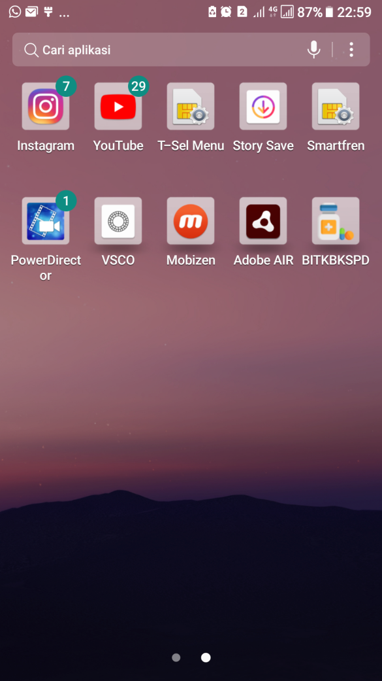 | Tampilan aplikasi pada layar android.

No. | Bagian – bagian | Gambar | Keterangan
2. | Tampilan awal | 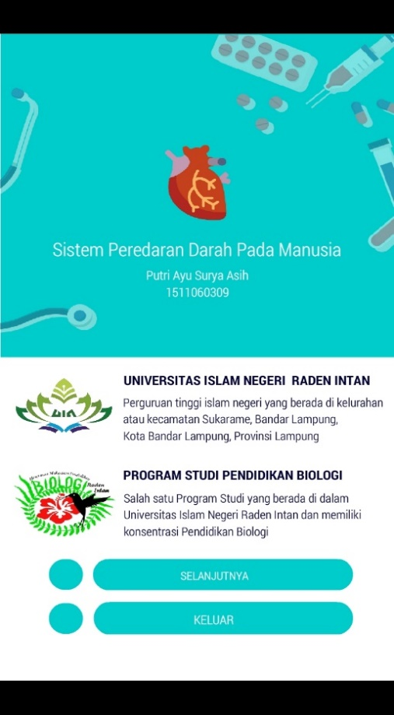 | Pada tampilan awal berisi nama aplikasi yang dikembangkan beserta judul materi, logo UIN dan Jurusan, dan nama pengembang produk. Selain itu juga terdapat tombol selanjutnya yang mengarahkan pengguna ( peserta didik) kehalaman doa belajar.
3. | Halaman doa | 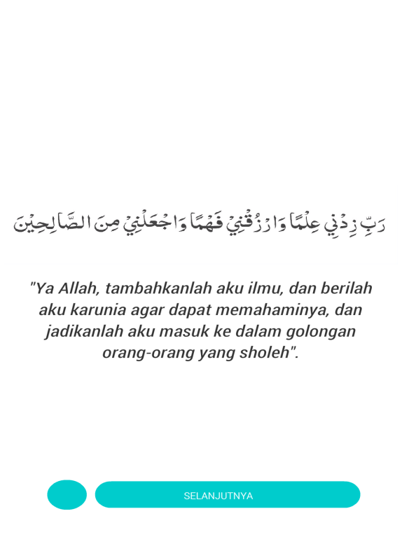 | Halaman yang berisikan doa belajarsebelum memulai pembelajaran dengan aplikasi multimedia interaktif.

No. | Bagian – bagian | Gambar | Keterangan
4 | Menu utama | 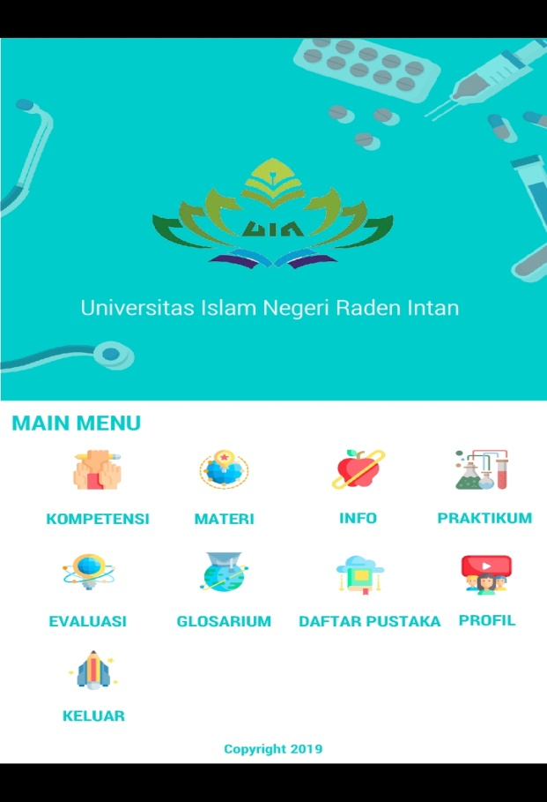 | Menu utama berisi beberapa menu yang terdapat di aplikasi multimedia interaktif.
5 | Menu Kompetensi | 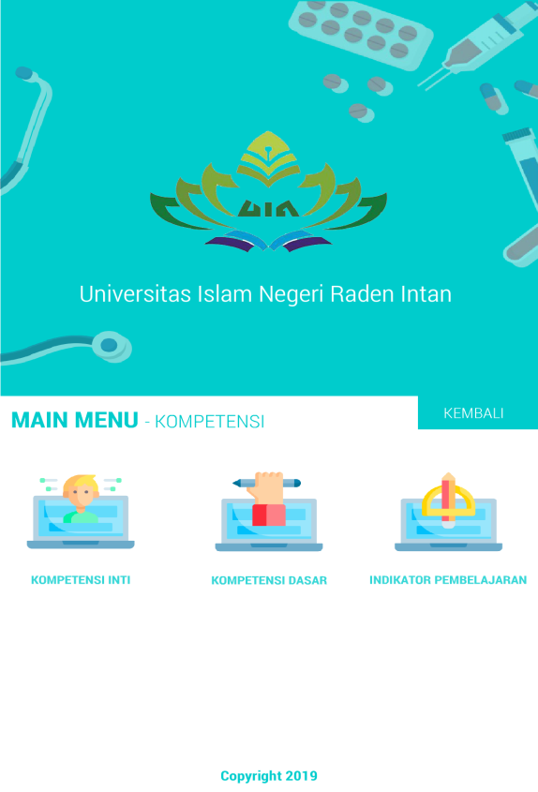 | Berisi menu kompetensi inti, kompetensi dasar, dan indikator pembelajaran.
No. | Bagian – bagian | Gambar | Keterangan
6 | Menu materi | 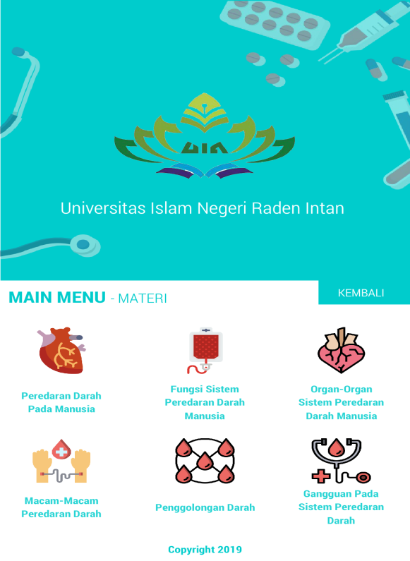 | Berisikan menu penjelasan materi sistem peredaran darah.
7. | Materi yang terintegrasi nilai sains | 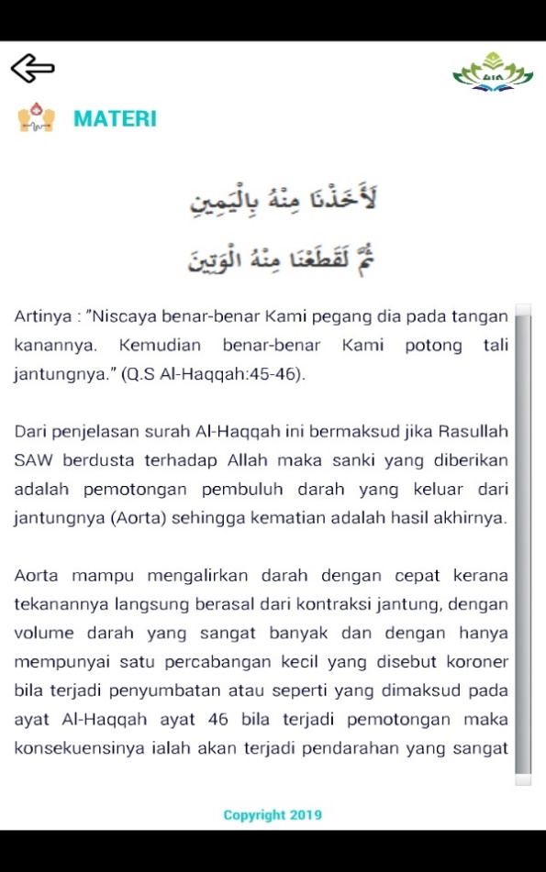 | Berisikan penjelasan materi yang berkaitan dengan Alquran.

No. | Bagian – bagian | Gambar | Keterangan
8. | Menu Evaluasi | 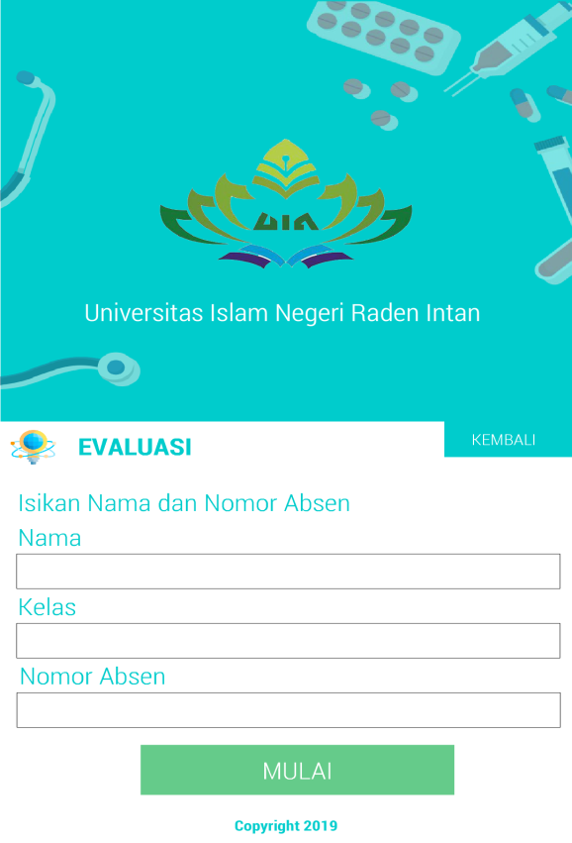 | Berisi soal-soal latihan dalam bentuk pilihan ganda yang telah sesuai dengan indikator.
9. | Halaman tes kemampuan berpikir kritis | 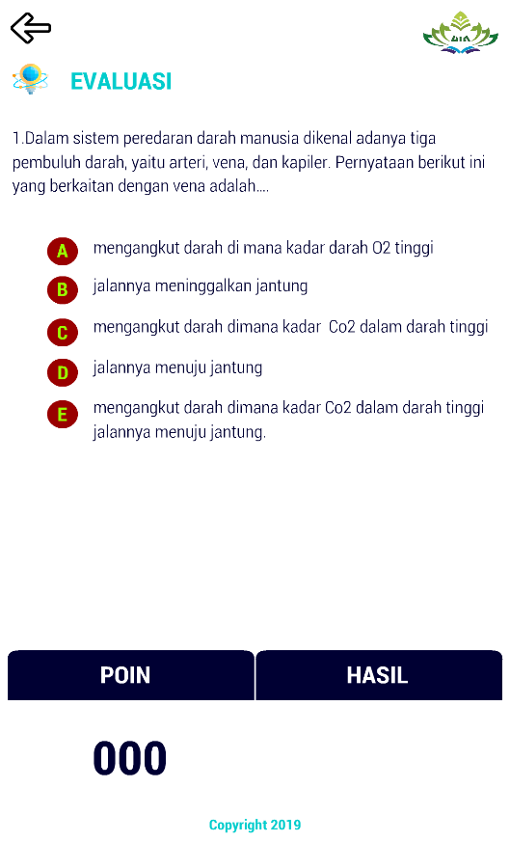 | Berikan tampilan soal-soal kemampuan berpikir kritis
No. | Bagian – bagian | Gambar | Keterangan
10. | Halaman hasil tes | 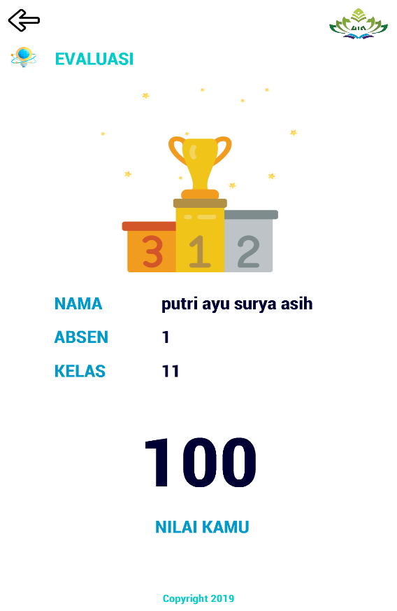 | Berisikan nilai hasi tes dari soal soal kemampuan berpikir kritis
11. | Menu Praktikum | 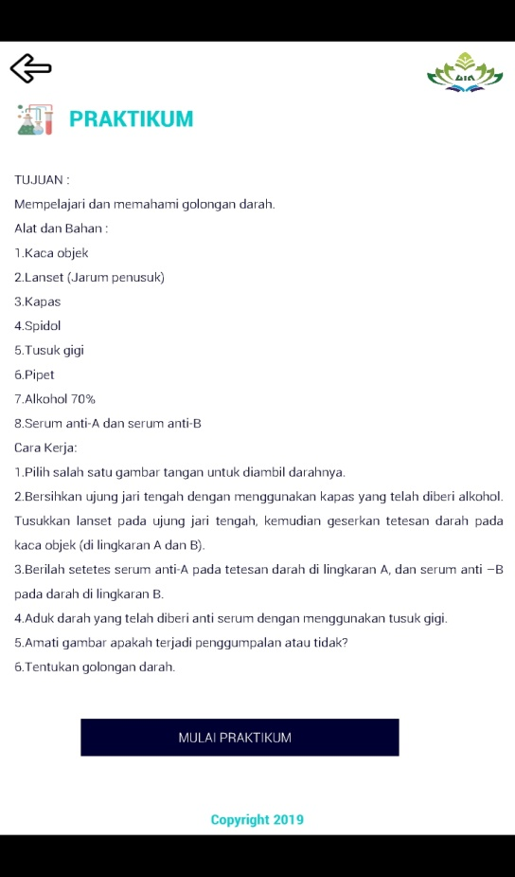 | Praktikum virtual tentang tes golongan darah manusia.

No. | Bagian – bagian | Gambar | Keterangan
12. | Halaman praktikum virtual | 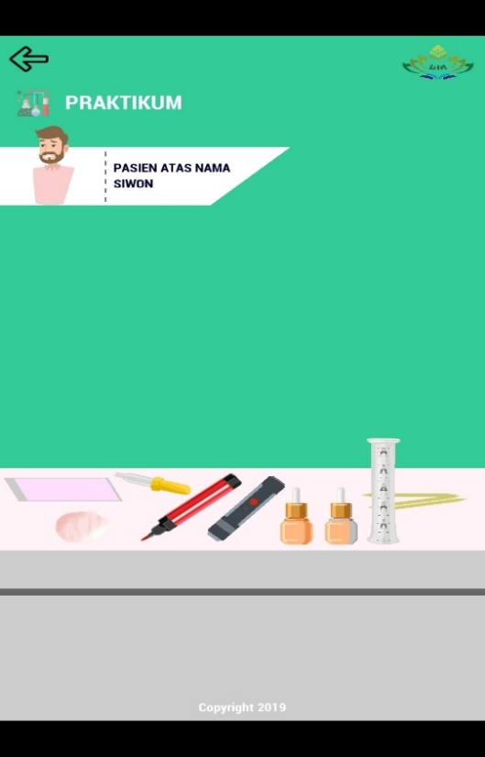 | Berisikan kegiatan dari praktikum yang terdiri dari tiga pasien golongan darah yang berbeda.
13. | Menu Info | 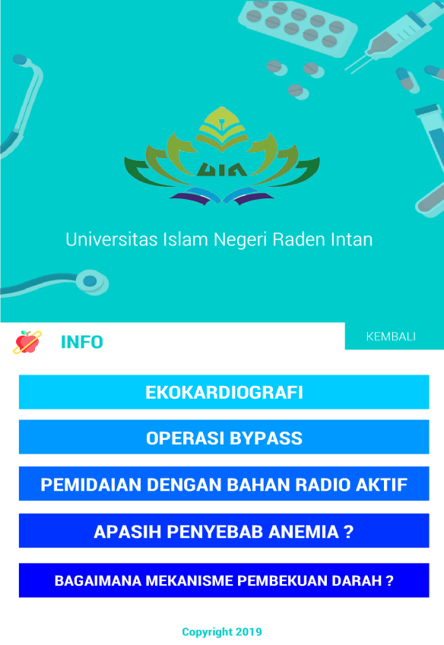 | Pada aplikasi juga terdapat menu info yang berisikan pengetahuan mengenai materi sistem peredaran darah.
No. | Bagian – bagian | Gambar | Keterangan
14. | Menu Daftar putaka | 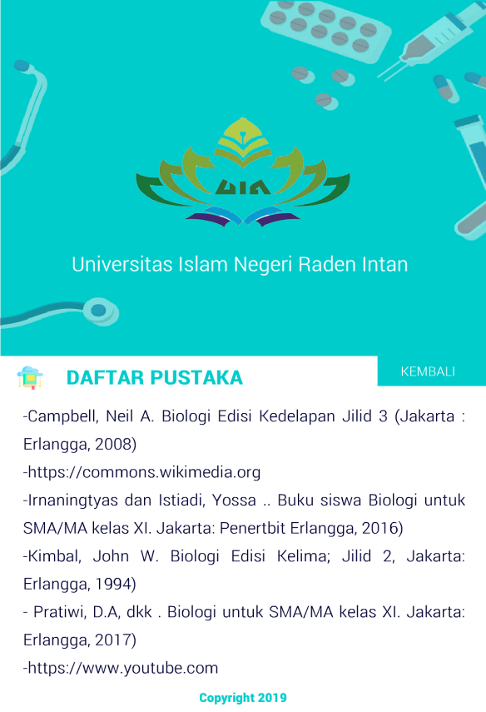 | Selanjutnya di dalam menu utama juga terdapat daftar putaka yang berisi referensi buu-buku yang digunakan sebagai penunjang aplikasi dan materi sistem peredarah darah manusia.
15. | Menu Profil | 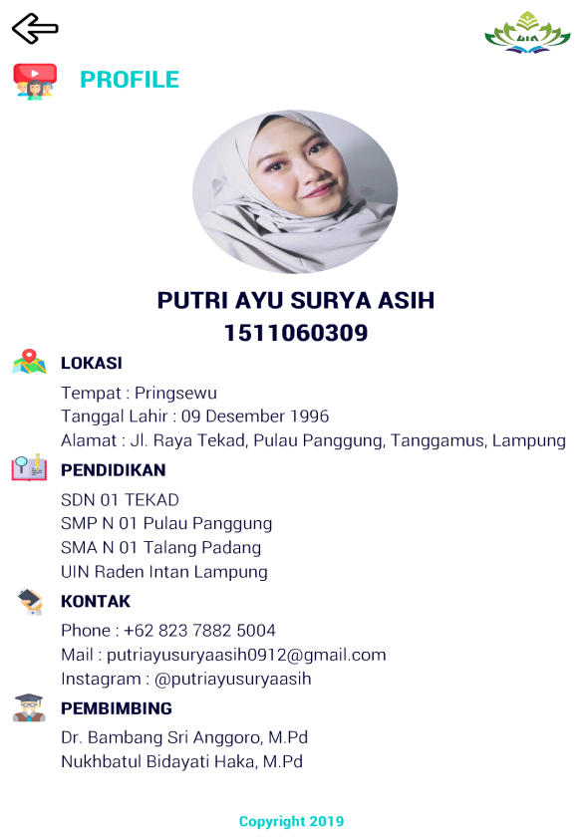 | Pada menu profil berisi data diri dari pengembang multimedia interaktif adobe flash cs6 terintegrasi nilai sains.

No. | Bagian – bagian | Gambar | Keterangan
16. | Menu Glosarium | 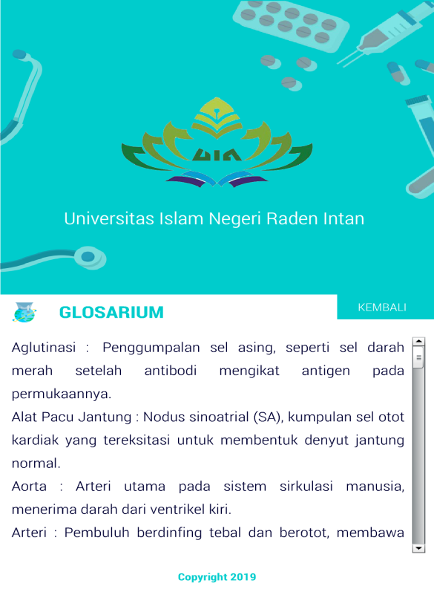 | Pada menu glosarium terdapat ringkasan daftar-daftar istilah pada materi.
Aplikasi dapat diakses di: https://drive.google.com/drive/folders/1-9GIiz-Whp6h1c1js9wRq2gLaft9i_Tn

